FASTELAVN (februar 2014)

Hvad: Vi vil introducere børnene for begrebet fastelavn og hvad det indebærer – udklædning, sange om fastelavn, slå katten af tønden, lave fastelavns pynt.

Hvorfor: Det er en del af Bamsehusets kultur og tradition, at vi afholder fastelavn. Vi vil forberede børnene, da vi tidligere år har oplevet, at børnene er tilbageholdende overfor deres udklædning, og det at slå på tønden. Vi håber på at et mere intenst forløb om fastelavn, vil gøre børnene mere trygge og deltagende.

Hvordan og hvornår: Der vil være en planche i mellemgangen, hvor alle børn har mulighed for se på billeder af udklædning, tøndeslagning og pynt. Vi voksne kan snakke med børnene om billederne, sætte ord på for dem. I sangkassen vil der komme to nye rekvisitter som henviser til to fastelavnssange (kan du gætte hvem jeg er og boller op og boller ned). Planchen og sangkassen henvender sig til alle bøn i huset.
Så vil der være en sprogpose/kasse i hopperummet om eftermiddagen. Her vil vi synge tre fastelavnssange, som er illustreret på tre kort. Der er billeder på kortene, så børnene vil kunne genkende sangene. Der vil være en side med tønder, hvor vi kan snakke ud fra og fortælle, at man slår til tønden med en kølle. Der vil også være en side med forskellige typer udklædning, ud fra dette kort kan vi snakke om, at vi skal klædes ud, og hvad man evt. kan være. Vi vil vise noget på i-pad´en – en tøndeslagning, så de helt konkret kan se hvad det er, og 1-2 sange. Til sidst har vi mulighed for at bruge vores udklædningstøj, børnene kan prøve det, hvis de har lyst. Aktiviteten er hovedsageligt for den største gruppe børn, personalet vurderer, hvem der deltager(midt uge 6-start uge 10). Hopperummet er et fint læringsrum for børnene, vi har gode erfaringer med at aktiviteten skal være godt planlagt og de voksne skal være godt forberedt. Ligeledes er det givtig, at arbejde bag lukkede døre og vi oplever at fokus holdes i længere tid. Der er regler for, hvordan man opfører sig i hopperummet, dette er der billede af uden på døren – vi fortæller børnene inden vi går ind, hvordan man skal sidde. Der er også billede af den pågældende sprogpose/kasse og et billede af den voksen som skal med derind.
Vi vil lave pynt med alle børn. Der er indkøbt masker (i træ), som børnene skal dekorere, på det niveau de nu er på. Det er vigtigt at børnene selv for lov at prøve kræfter med pensel eller fingre med malingen. Senere skal de pyntes med glimmer og måske klistermærker (uge 9). Selve malearbejdet bliver i små grupper på kontoret, hvor de voksne som sidder med børnene og spiser også laver maskerne sammen med børnene.
Der skal også laves pynt til fastelavnsris, som kun bliver til pynt her i Bamsehuset (uge 8 og 9). Vi vil også farve på en tegning af en klovn (fredag i uge 7). Disse kreative aktiviteter, vil vi som udgangspunkt lave på stuen lige efter formiddagsmaden. Vi har gode erfaringer med, at den/de voksne som sidder ved bordet, bliver der og laver aktiviteten med sit bord. Børnene er som oftest rigtig dygtige til tur-tagningen ved bordet.

Hvilke læreplanstemaer berører vi under dette forløb?:
- Kulturelle værdier og udtryksformer – tradition, lave noget kreativt, synge
- Krop og bevægelse – her arbejdes mest med finmotorikken under udarbejdelsen af maskerne. Der vil også være motorik under sangene både på stuen og i hopperummet, men i begrænset omfang.
- Sproglig udvikling – denne er altid i spil, under alle aktiviteterne. Hopperummet er især der, hvor vi kan gå meget i dybden og forhåbentligt give børnene mulighed for at nuancere sig sprogligt. Men også planchen i mellemgangen giver anledning til en god udviklende dialog med børnene, store som små. Ligeledes er sangkassen et redskab til at kommunikere med, dette både med de store og små. De store har på forhånd en større forståelse af brugen, hvor de små lærer det hen af vejen. De små lærer hurtigt at forbinde en rekvisit med en sang. Under udarbejdelse af de kreative sysler, vil der også være sproglig fokus, da det er vigtigt, at børnene får sat ord på, hvad der foregår omkring dem.
- Sociale kompetencer – ved sangkassen er der rigtig meget tur-tagning. Det er der også i hopperummet, samt det at lave noget i fællesskab med sine venner. Herunder kan også nævnes inklusion – det er en del af vores tankegang, og vi arbejder med det i aktiviteterne.
- Alsidig personlig udvikling – børnene skal lære at være aktive deltagere i aktiviteterne, det betyder noget, at de er med. Der er meget personlig udvikling over at se resultatet af det, man har produceret. Blot det at tilegne sig ny viden og kunnen.

Evaluering:
Det har været et rigtig godt forløb. Vi har oplevet børn som ville udklædes i hopperummet, synge med på sangene og lave fagterne, lave de kreative aktiviteter, fortælle om de forskellige udklædninger og børn som kom udklædte hjemmefra.
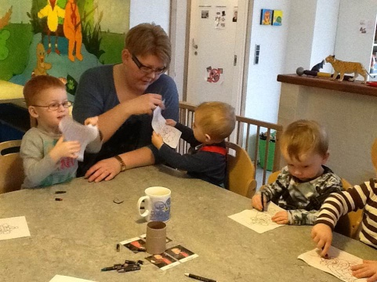
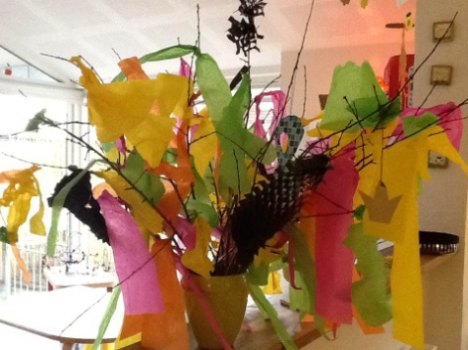

Børnene havde rigtig godt styr på selve tøndeslagningen, det har været fint, at de var blevet forberedt ved at se en video af en tøndeslagning. Alle børn slog til tønden. Mht. turtagning gik det også ret godt. Under hele fastelavns forløbet har vi arbejdet med turtagning, både i hopperummet, under de kreative aktiviteter og sidst til tøndeslagningen. Det har givet pote, at vi har arbejdet med det i flere kontekster.
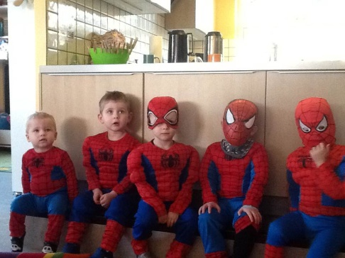
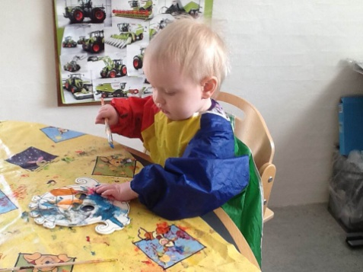

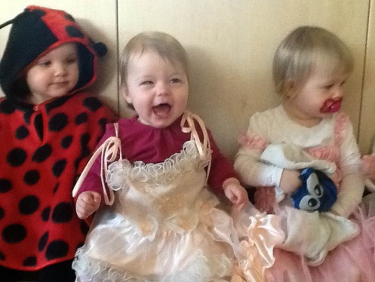
Billederne i tavlerne i mellemgangen er blevet flittigt studeret og kommenteret. Både af store og små. Det har givet anledning til snak og sang med børnene.

Fra vores evaluering på p-møde siges følgende fra personalet:
- ”Børnene ved lige hvor de skal sidde i hopperummet, og giver de børn der ikke lige får sat sig ned, besked om, at de skal sætte sig.”
- ”De virker ikke til at blive trætte af de samme sange”
- ”Er meget trygge ved rækkefælgen i hopperummet (små bøger, sange, i-pad)”
- ”De er rigtig glade for klæd ud tøjet og er flinke til at bytte efter til tid”
- ”De har lært meget om fastelavn, at man skal klædes ud og man skal bruge en stor pind til at slå til tønden med, og at der er noget inde i tønden”
- ”Børnene er med på fagterne til sangene”
- ”Børnene ser og fortæller hvad de ser på plancherne i mellemgangen”

Vi oplever generelt under dette forløb at det at tingene bliver visualiseret på den ene eller anden måde er yderst givtigt for børnenes læring. Det er at de voksne er godt forberedt og har styr på tingene er også bare alt afgørende for at det lykkedes. Vi tager os rigtig mange gode erfaringer med videre fra dette forløb.

